科技处召开2018年度省教育厅
高校哲学社会科学研究项目申报评审会

4月12日下午，科技处召开2018年度省教育厅高校哲学社会科学研究项目申报评审会，评审会分成三组同时进行，学术委员会委员周昌宝、沈波、江 景担任组长，同时邀请兄弟院校教授担任评委，会议由科技处周刚处长主持。
会上，首先由周刚处长和沈波委员分别就2018年度省教育厅高校哲学社会科学研究项目申报组织事项、申报类别、申报资格、申报限额、评审组依据的相关评审文件精神、评审遵循原则、各评审小组注意的事项及要求等作了详细介绍。
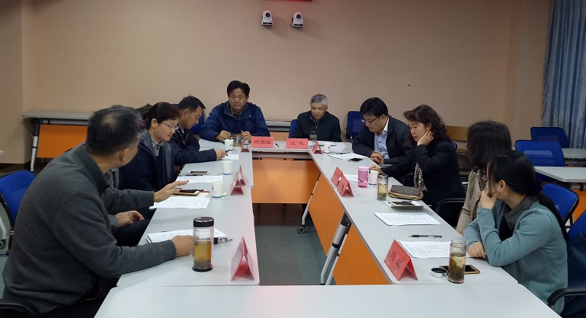
此次有24项课题参加立项申报评审，选题涵盖教师信息化教学能力研究、学生就业能力培养模式研究、学生艺术素养教育研究、现代学徒制研究等。专家评审组从申报课题的现状及趋势、课题意义和价值、研究内容与目标、研究方法与思路、预期研究成果等方面进行公平、公正地严格评审。
最后，周刚处长对专家委员就我校科研工作的指导及帮助表示感谢，会后要求符合申报条件的课题材料参照专家提出的建议和意见进行修改和完善，以提高课题研究的创新性和可行性。

（科技处供稿）

